МИНОБРНАУКИ РОССИИ
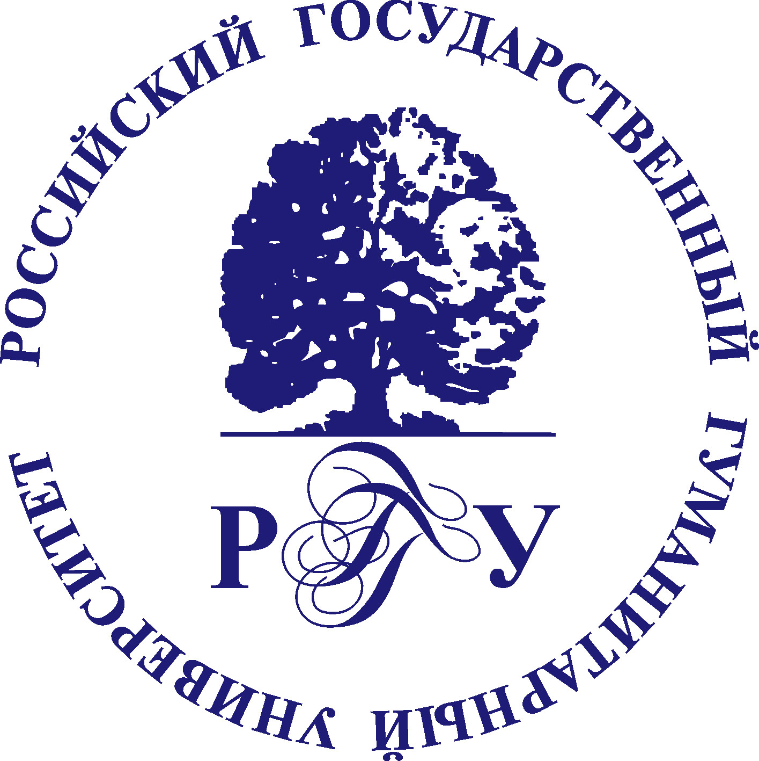
Федеральное государственное бюджетное образовательное учреждение
высшего образования

«Российский государственный гуманитарный университет»

(ФГБОУ ВО «РГГУ»)

Межвузовский круглый стол
«Новаторство и традиция в методике преподавания иностранных языков»
27 февраля 2019 года

Программа

10-00 Матрусова А. Н. (Гос. ИРЯ им. А.С.Пушкина) «Проблема мотивации и интерференции на начальном этапе преподавания славянских языков в филологической аудитории».
10-30 Кротовская М. А. (РАНХиГС) «Игры на занятиях по английскому языку».
11-00 Жукова Ю. Б. (Liden & Denz) «Исправления ошибок: ситуации и методы».
11-30 Королькова П. В. (РГГУ) «Проблемы преподавания языков на новоштокавской основе».
12-00 Хорева Л. Г. (РГГУ) «Развитие навыков устного перевода».
12-30 Анохина Ю. М. (РГГУ) «Использование аутентичных видео- и аудиоматериалов для формирования социолингвистической компетенции обучающихся».

13-00 Обед

14-00 Кузьмина Г. Ю. (РГГУ) «Мобильные приложения как средство работы с новой лексикой в обучении иностранным языкам».
14-30 Поляков Д. К. (РГГУ) «Преподавание именного склонения в курсе чешского языка для русскоговорящих: «по падежам» или «по деклинационным типам»?»
15-00 Елизарьева М. А. (МГИМО МИД России) «Формирование переводческой компетенции при подготовке филологов-богемистов, изучающих немецкий как второй иностранный язык».
15-30 Шатько Е. В. (Институт славяноведения РАН) «Падежи в словенском языке: по порядку или по необходимости?»
16-00 Антонова Е. Н. (МГИМО МИД России) «Стратегиальный подход к обучению чтению».
16-30 Хазанова М. И. (РГГУ) «Аудиовизуальные материалы в преподавании украинского языка».

Регламент выступлений: выступление докладчика – 15 минут, дискуссия – 15 минут.

Круглый стол будет проходить в аудитории 273 главного здания РГГУ (Миусская площадь 6).

